會場位置：國立中興大學作物科學大樓國際會議廳
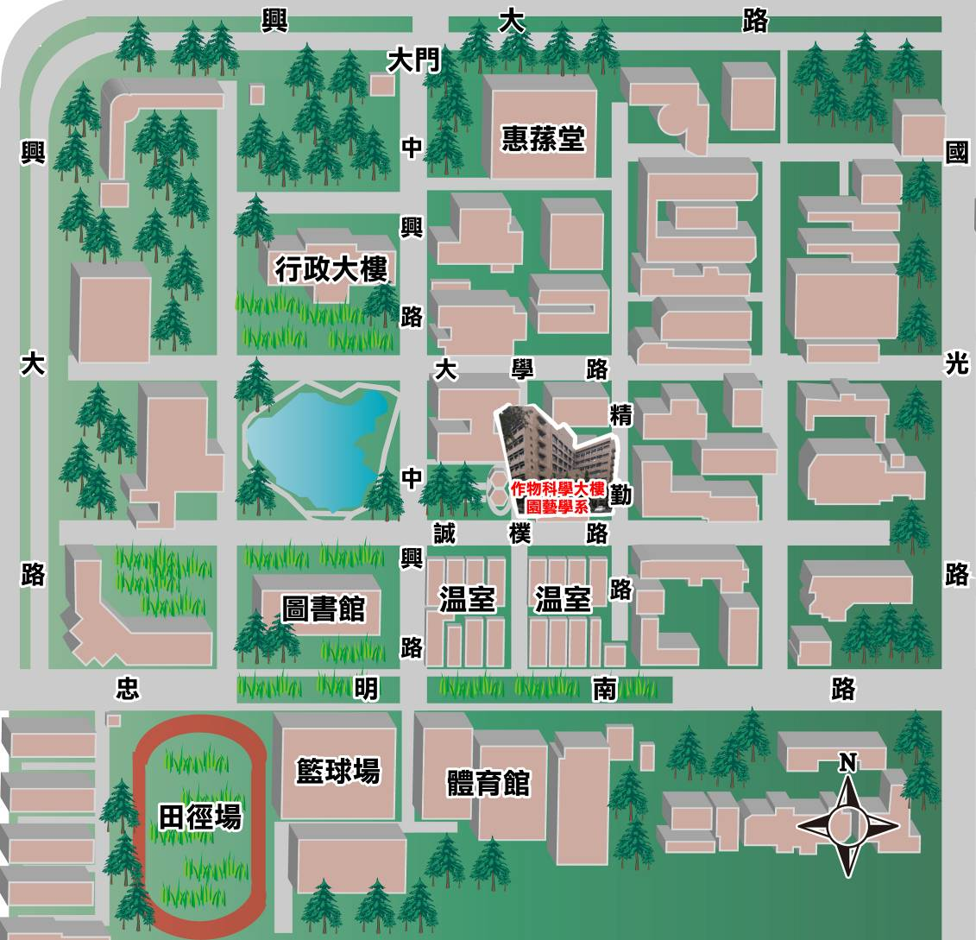

交通方式
- 搭乘火車或高鐵：至台中火車站或高鐵台中站後換搭公車
公車路線
至校門口(興大路)  站名：中興大學(興大路) | - 台中火車站：統聯客運73路、台中客運33路、台中客運35路、仁友客運52路  - 高鐵台中站：台中客運33路
至國光路側門  站名：中興大學(國光路) | - 台中火車站：統聯客運50路、統聯客運59路、全航客運65路  - 高鐵台中站：全航客運158路

- 自行開車：中興大學校內停車每小時30元，當日最高上限100元。
